Арт-терапия (терапия искусством) – метод психокоррекции, который впервые был использован в психотерапии А. Хиллом в 1938 году.
Арт-терапия (лат. ars — искусство, греч. therapeia — лечение) представляет собой методику лечения и развития при помощи художественного творчества.
Помимо всего прочего, арт - терапия – прекрасный способ безболезненно для других выразить свои эмоции и чувства.

Детская арт - терапия – это простой и эффективный способ психологической помощи, основанный на творчестве и игре. Другими словами, это – лечение творчеством.

Основная цель арт - терапии состоит в гармонизации развития личности через развитие способности самовыражения и самопознания.

Арт-терапия – упражнения для детей – это:
- знакомство со своим внутренним «я»; формирование представления о себе, как о личности;
- создание позитивного самовосприятия;
- обучение выражению своих чувств и эмоций;
- снятие психоэмоционального напряжения;
- развитие мелкой моторики, коммуникативных навыков, образного мышления и способностей к различным видам творческой деятельности.

Так, творя и фантазируя, вы можете разобраться в своих душевных переживаниях, понять себя и свой внутренний мир, а можете помочь ребенку побороть робость, развеять страхи, стать более коммуникабельным и открытым для общения с людьми.

Арт-терапевтические упражнения способствуют «прорыву» страхов, комплексов, зажимов в сознание.
Каждое упражнение, снимая маски и зажимы, возвращает вас к сути, к корням, к сердцу, к первопричинам.

Арт-терапевтические упражнения

Упражнение «Соленые рисунки и зубная краска»
Цель: развивать воображение, мелкую моторику рук, снимать эмоциональное напряжение.

А что если порисовать клеем, а сверху на эти участки посыпать солью? Тогда получатся удивительные снежные картины. Они будут выглядеть более эффектно, если их выполнять на голубой, синей, розовой цветной бумаге. Можно создавать зимние пейзажи, еще одним способом, рисуя зубной пастой. Наметьте карандашом легкие контуры деревьев, домов, сугробов. Медленно выдавливая зубную пасту, пройдитесь ею по всем намеченным контурам. Такую работу надо обязательно высушить и лучше не складывать в папку вместе с другими рисунками.

Упражнение «По сырому»
Цель: развивать воображение, мелкую моторику рук, снимать эмоциональное напряжение.

Рисунок тогда, получается, по сырому, когда в еще не засохший фон вкрапывается краска и разляпывается тампоном или широкой кистью.
Такой способ рисования помогает получить великолепные рассветы и закаты. Рисование животного, вернее его окраска, помогает достичь схожести с натурой. Объект получается, как бы пушистый. Этот способ рисования очень часто применял в своих работах художник-иллюстратор Чарушин.

Упражнение «Набрызгивание»
Цель: развивать воображение, мелкую моторику рук, снимать эмоциональное напряжение.
Материал: расческа обыкновенная, кисточка или зубная щетка, краски.

Используя в работе этот способ рисования, можно передать направление ветра – для этого необходимо стараться, чтобы брызги ложились в одном направлении на всем рисунке.
Ярко выразить сезонные изменения. Так, например, листья на осте желтеют, краснеют раньше, чем на березе или других лиственных деревьях. Они на ней желтые и зеленые и оранжевые. А поможет передать все это разноцветие способ набрызгивания.

Упражнение «Яичная мозаика»
Цель: развивать воображение, мелкую моторику рук, снимать эмоциональное напряжение.

После того как на Вашем кухонном столе останется яичная скорлупа, не выбрасывайте ее. Отделите от пленочек, вымойте, высушите и истолките. В нескольких стаканчиках разведите краску и положите туда измельченную скорлупу. Через 15 минут скорлупа выдавливается вилкой и раскладывается для просушки. Вот и готов материал для мозаики. Рисунок обозначьте карандашным контуром и предварительно смазав клеем поверхность, засыпьте ее, определенным цветом скорлупы.

Упражнение «Монотипия»
Цель: Развивает творчество, фантазию.
Материал: целлофан или стекло (размером с лист бумаги), краски любые, чистая вода, бумага.

Краска пятнами набрызгивается на стекло водой и кисточкой, разбрызгивается по стеклу. Затем прикладывается лист чистой бумаги и прижимается пальцами. В зависимости от пятен, от направления растирания – получаются различные изображения. Нельзя два раза – получить одно и то же изображение.
Этот способ можно использовать при тонировании бумаги для рисования лугов, пейзажей, фон можно получить одноцветный и разноцветный.

Помните арт – терапия:

- помогает развивать эмоциональную сферу ребенка, закрепляя доверие к миру;
- помогает легче прожить период адаптации – снимает негативные стрессовые состояния – гнев, тревогу, обиду, резкий уход матери на некоторый промежуток времени;
- развивает сенсорные способности ребенка – ощущения, восприятие, интеллект, мелкую моторику, речь, воображение, творческие способности; обогащает социальный опыт ребенка, развивает коммуникабельность ребенка;
- арт – терапия помогает познавать мир, исследовать его, развивать опытную и экспериментальную деятельность;
- помогает развить гармоничную, духовно развитую личность;
- вскрыть проблемы и недостатки в развитии и воспитания ребенка, его переживания и состояния, отношения с миром.

МБДОУ детский сад №8
«Снеговичок»

Памятка для родителей

Арт-терапией для дошкольников

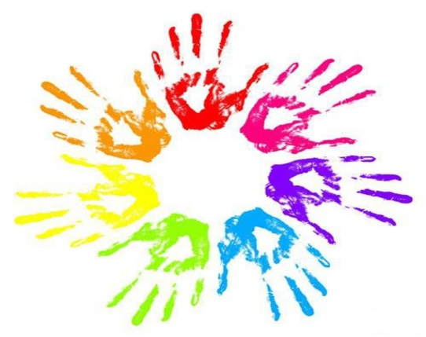

Составитель:
Педагог-психолог
Хабибуллина Л.Р.

